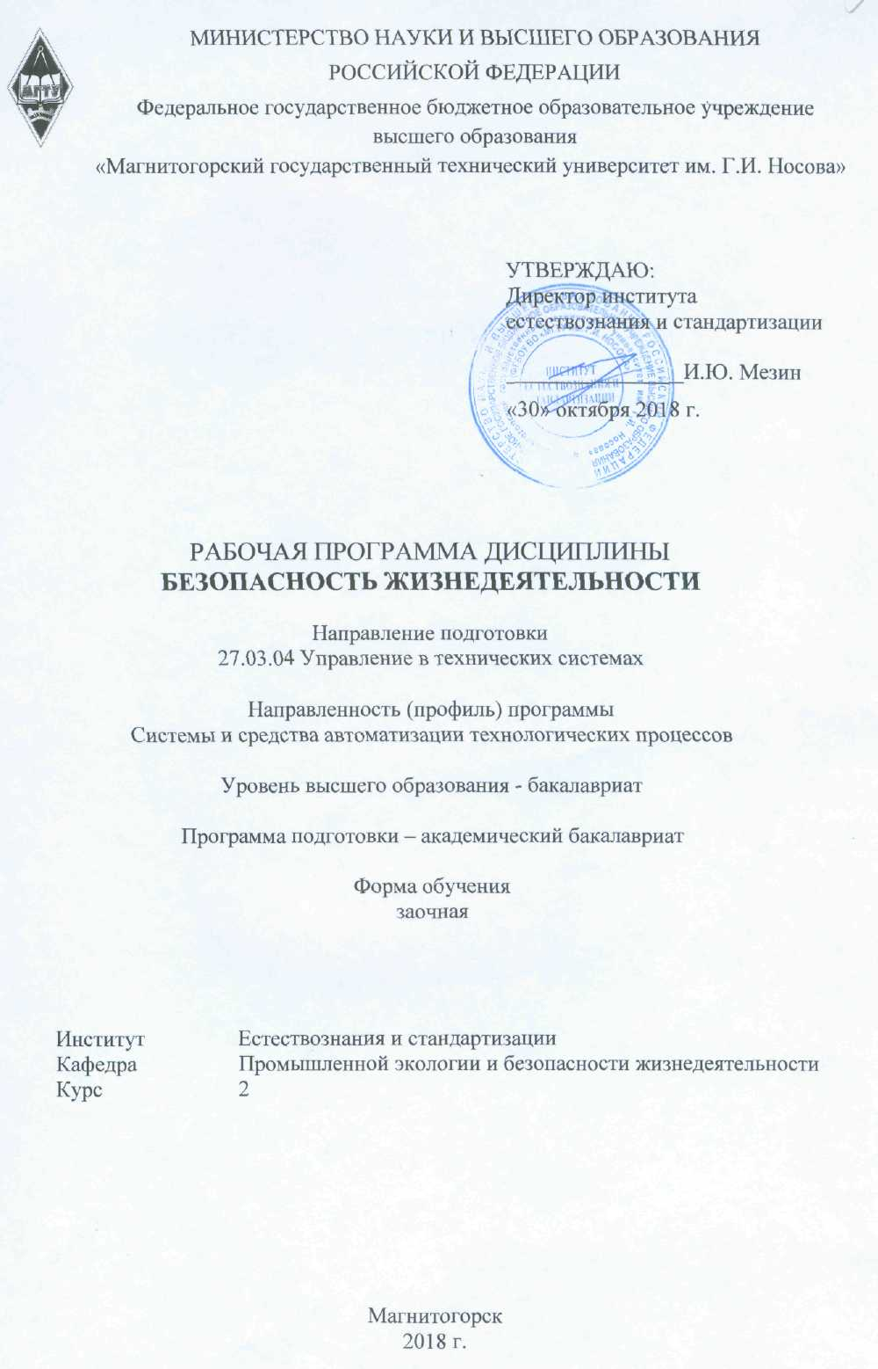
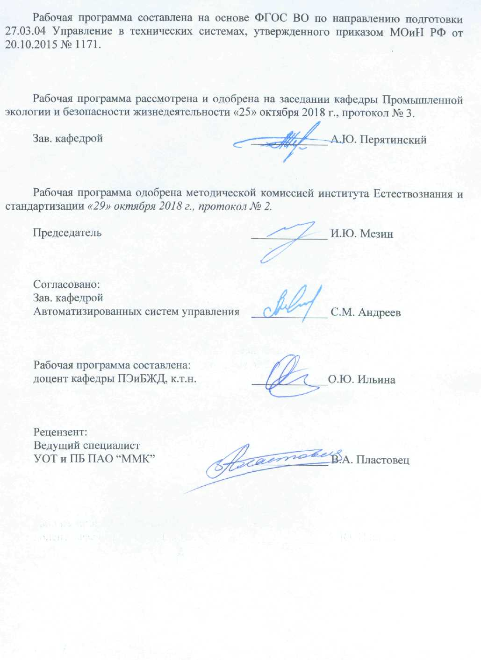
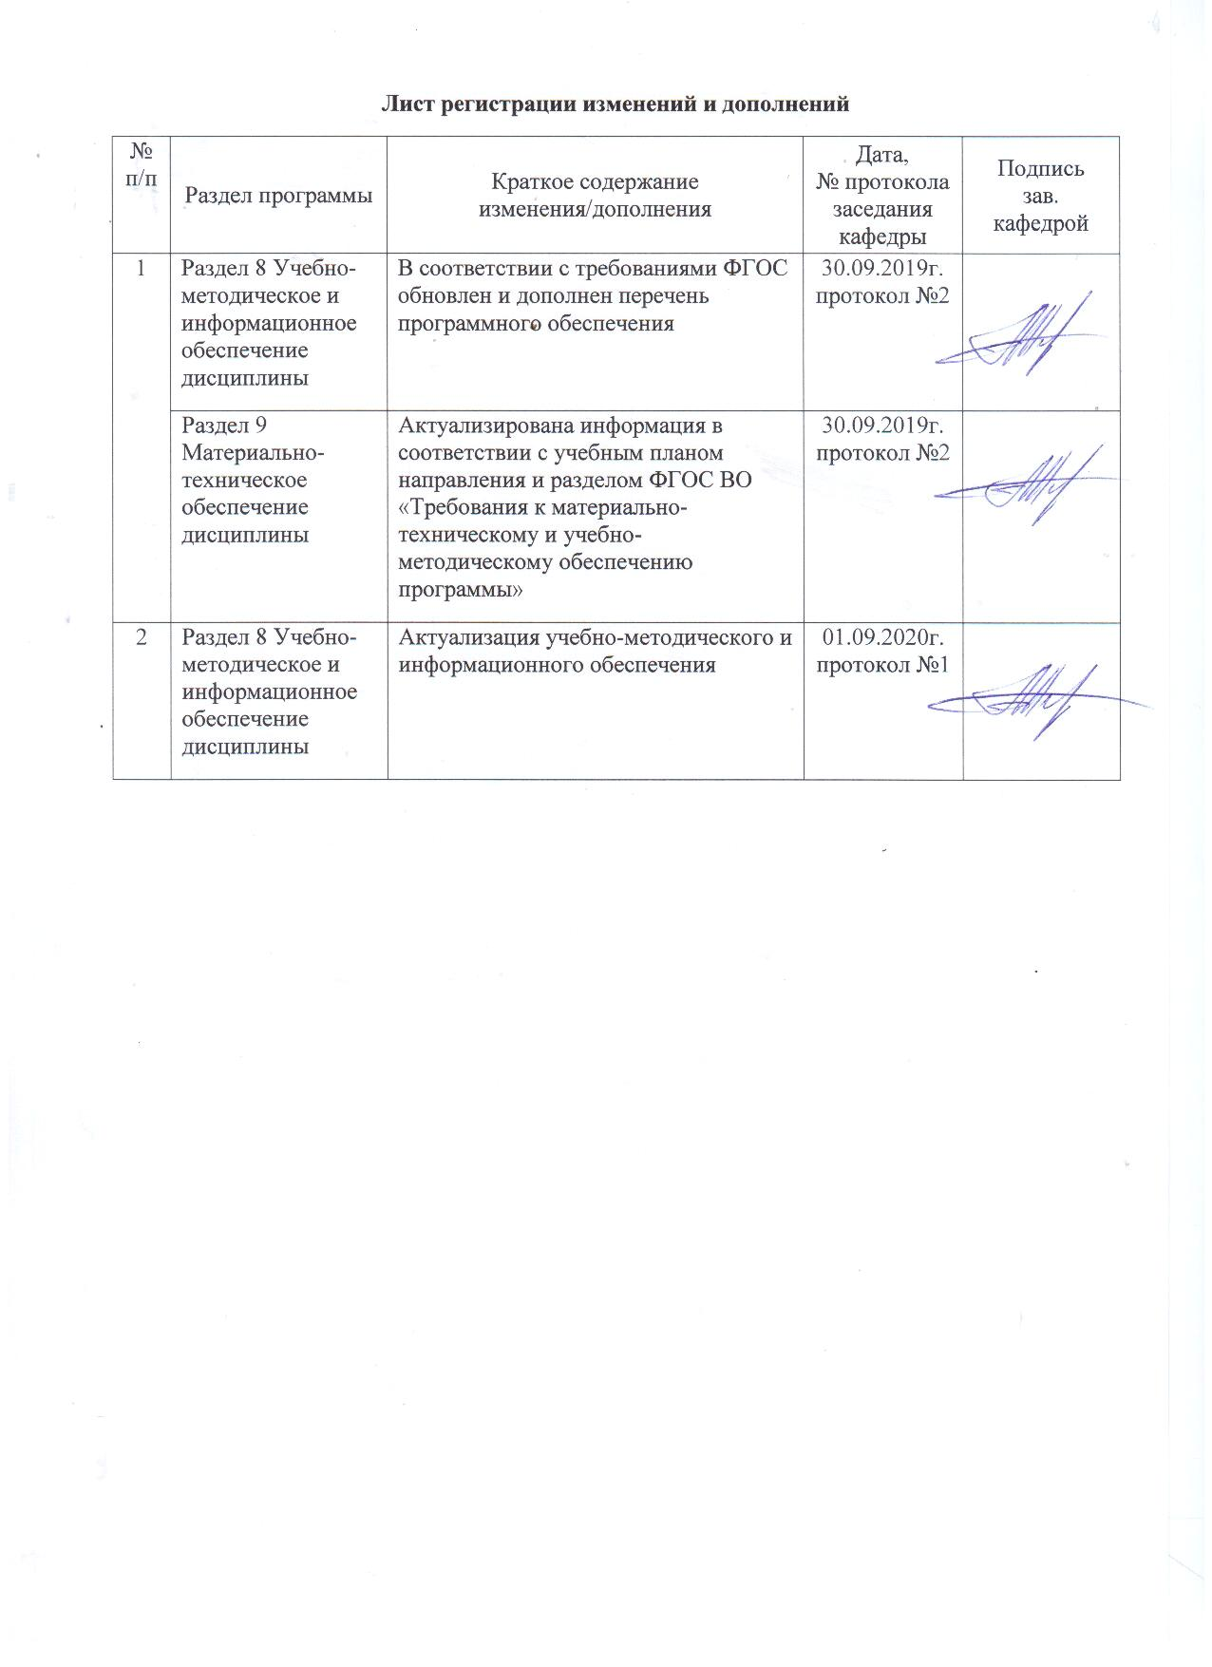

1 Цели освоения дисциплины

Целями освоения дисциплины «Безопасность жизнедеятельности» являются:
- формирование навыков в области оказания приемов первой помощи;
- изучение методов защиты в условиях чрезвычайных ситуаций в соответствии с современными тенденциями.

2 Место дисциплины в структуре образовательной программы подготовки бакалавра

Дисциплина Б1.Б.08 «Безопасность жизнедеятельности» входит в базовую часть блока 1 образовательной программы.
Для изучения дисциплины необходимы знания (умения, навыки), сформированные в результате изучения дисциплин Б1.Б.10 «Физика», Б1.Б.09 «Математика», Б1.Б.11 «Химия».
Знания (умения, навыки), полученные при изучении данной дисциплины будут необходимы при итоговой государственной аттестации и производственной деятельности.

3 Компетенции обучающегося, формируемые в результате освоения
дисциплины и планируемые результаты обучения

В результате освоения дисциплины (модуля) «Безопасность жизнедеятельности» обучающийся должен обладать следующей компетенцией:

Структурный  элемент  компетенции | Планируемые результаты обучения
ОК-9 - способностью использовать приемы оказания первой помощи, методы защиты в условиях чрезвычайных ситуаций
Знать: | - основные понятия о приемах первой помощи;  - основные понятия о правах и обязанностях граждан по обеспечению безопасности жизнедеятельности;  - характеристики опасностей природного, техногенного и социального происхождения;  - государственную политику в области подготовки и защиты населения в условиях чрезвычайных ситуаций
Уметь: | - выделять основные опасности среды обитания человека;  - оценивать риск их реализации
Владеть: | - основными методами решения задач в области защиты населения в условиях чрезвычайных ситуаций

4 Структура и содержание дисциплины

Общая трудоемкость дисциплины составляет 4 зачетных единиц 144 акад. часа, в том числе:
– контактная работа – 10,9 акад. часов:
– аудиторная – 8 акад. часов;
– внеаудиторная – 2,9 акад. часа;
– самостоятельная работа – 124,4 акад. часа;
– подготовка к экзамену – 8,7 акад. часов

Раздел/тема  дисциплины | Курс | Аудиторная  контактная работа  (в акад. часах) |  |  | Самостоятельная  работа (в акад. часах) | Вид самостоятельной работы | Формы текущего контроля успеваемости и промежуточной аттестации | Код и структурный элемент компетенции
Раздел/тема  дисциплины | Курс | Лекции | Лаборат.  занятия | Практич.  занятия
1. Теоретические основы безопасного и безвредного взаимодействия человека со средой обитания. Первая доврачебная помощь | 2 | 1 | 1/1И |  | 24,6 | Выполнение контрольной работы.  Самостоятельное изучение учебной литературы, конспектов лекций. | Контрольная работа.  Деловая игра «Специальная оценка рабочих мест по условиям труда». | ОК-9 - зув
2. Формирование опасностей в производственной среде. Идентификация вредных и опасных факторов технических систем | 2 | 1 | 3/1И |  | 26 | Подготовка к выполнению лабораторных работ.  Выполнение контрольной работы.  Самостоятельное изучение учебной литературы, конспектов лекций. | Контрольная работа.  Устный опрос (собеседование) по лабораторным работам.  Тестирование. | ОК-9 - зув
3. Технические методы и средства повышения безопасности и экологичности производственных систем | 2 | 0,5 |  |  | 24,6 | Выполнение контрольной работы.  Самостоятельное изучение учебной литературы, конспектов лекций. | Контрольная работа. | ОК-9 - зув
4. Прогнозирование и ликвидация чрезвычайных ситуаций | 2 | 1 |  |  | 24,6 | Выполнение контрольной работы.  Самостоятельное изучение учебной литературы, конспектов лекций. | Контрольная работа. | ОК-9 - зув
5. Правовые и организационные основы безопасности жизнедеятельности. Управление безопасностью жизнедеятельности | 2 | 0,5 |  |  | 24,6 | Выполнение контрольной работы.  Самостоятельное изучение учебной литературы, конспектов лекций. | Контрольная работа. | ОК-9 - зув
Итого за семестр | 2 | 4 | 4/2И |  | 124,4 |  | экзамен
Итого по дисциплине | 2 | 4 | 4/2И |  | 124,4 |  | экзамен
И – в том числе, часы, отведенные на работу в интерактивной форме.
5 Образовательные и информационные технологии

Для реализации предусмотренных видов учебной работы в качестве образовательных технологий в преподавании дисциплины «Безопасность жизнедеятельности» используются традиционная и модульно-компетентностная технологии.
Лекции проходят в традиционной форме (лекция-информация, обзорная лекция).
Лекционный материал закрепляется, углубляется и дополняется в ходе лабораторных занятий. На лабораторных занятиях применяются следующие виды обучения: контекстное обучение, междисциплинарное обучение, эвристическая беседа, позволяющие находить ответ на проблему, используя знания, полученные и на других дисциплинах.
Интерактивное обучение предполагает использование знаний из разных областей в контексте конкретной решаемой задачи (междисциплинарное обучение), ролевая имитация студентами реальной профессиональной деятельности с выполнением функций специалистов на различных рабочих местах (игра), анализ реальных проблемных ситуаций, имевших место в соответствующей области профессиональной деятельности, и поиск вариантов лучших решений (Case-study).
Самостоятельная работа стимулирует студентов к самостоятельной проработке тем в процессе подготовки к лабораторным работам, устным опросам, контрольным работам и итоговой аттестации.

6 Учебно-методическое обеспечение самостоятельной работы обучающихся

По дисциплине «Безопасность жизнедеятельности» предусмотрена аудиторная и внеаудиторная самостоятельная работа обучающихся.
Аудиторная самостоятельная работа студентов предполагает устный опрос (собеседование) и тестирование.
Внеаудиторная самостоятельная работа обучающихся осуществляется в виде изучения литературы по соответствующему разделу с проработкой материала, выполнения контрольной работы.
Контрольная работа включает написание конспекта по темам лекций, теоретический вопрос, выполнение расчетных заданий.

Примерные теоретические вопросы для контрольной работы:

- Опасности технических систем: отказ, вероятность отказа. Методы снижения аварийности, травмоопасности и вредного воздействия технических систем.
- Санитарно-бытовое и медицинское обслуживание трудящихся.
- Мероприятия по повышению устойчивости функционирования технических систем.
- Международное сотрудничество в области охраны окружающей среды.
- Методы контроля загрязнения атмосферы.
- Оценка качества воды.
- Восстановление земельных ресурсов.
- Малоотходные и безотходные производства. Вторичные ресурсы.
- Оценка различных технологий по безопасности и экологичности.
- Экономическая оценка потерь от травматизма, профзаболеваний, загрязнения окружающей среды и чрезвычайных ситуаций, их характеристика в отрасли.
- Надзор и контроль за соблюдением требований безопасности и экологичности.
- Потенциальная опасность деятельности. Законы безопасности деятельности. Принципы, методы и средства обеспечения безопасности.
- Риск как количественная оценка опасности. Основные положения теории риска. Концепции приемлемого риска.
- Классификация чрезвычайных ситуаций по различным признакам.
- Чрезвычайные ситуации (по вариантам) – причины возникновения, опасные факторы, действия спасателей и населения.
- Первая доврачебная помощь пострадавшим (по вариантам).

Примерные вопросы для аудиторного тестирования:

1. Биосфера, преобразованная хозяйственной деятельностью человека – это?
А) ноосфера
Б) техносфера
В) атмосфера
Г) гидросфера

2. Целью БЖД является?
А) сформировать у человека сознательность и ответственность в отношении к личной безопасности и безопасности окружающих
Б) защита человека от опасностей на работе и за её пределами
В) научить человека оказывать самопомощь и взаимопомощь
Г) научить оперативно ликвидировать последствия ЧС

3. Безопасность – это?
А) состояние деятельности, при которой с определённой вероятностью исключается проявление опасности
Б) разносторонний процесс создания человеческим условием для своего существования и развития
В) сложный биологический процесс, который происходит в организме человека и позволяет сохранить здоровье и работоспособность
Г) центральное понятие БЖД, которое объединяет явления, процессы, объекты, способные в определённых условиях принести убытие здоровью человека

4. Какие опасности относятся к техногенным?
А) наводнение
Б) производственные аварии в больших масштабах
В) загрязнение воздуха
Г) природные катаклизмы

5. Какие опасности классифицируются по происхождению?
А) антропогенные
Б) импульсивные
В) кумулятивные
Г) биологические

6. Низкий уровень риска, который не влияет на экологические или другие показатели государства, отросли, предприятия – это?
А) индивидуальный риск
Б) социальный риск
В) допустимый риск
Г) безопасность
7. Анализаторы – это?
А) подсистемы ЦНС, которые обеспечивают в получении и первичный анализ информационных сигналов
Б) совместимость сложных приспособительных реакций живого организма, направленных на устранение действия факторов внешней и внутренней среды, нарушающих относительное динамическое постоянство внутренней среды организма
В) совместимость факторов способных оказывать прямое или косвенное воздействие на деятельность человека
Г) величина функциональных возможностей человека

8. Первая фаза работоспособности:
А) высокой работоспособности
Б) утомление
В) врабатывания
Г) средней работоспособности

9. Переохлаждение организма может быть вызвано:
А) повышения температуры
Б) понижением влажности
В) при уменьшении теплоотдачи
Г) при понижении температуры и увеличении влажности

10. Из скольких баллов состоит шкала измерения силы землетрясения:
А) 9
Б) 10
В) 12
Г) 5

Ключ:
1. Б | 2. Б | 3. А | 4. Б | 5. А | 6. В | 7. А | 8. В | 9. Г | 10. В

Перечень заданий для подготовки к защите лабораторной работы:

1. Определите относительную влажность воздуха
2. Рассчитайте ТНС-индекс
3. Определите величину силы тока, протекающего через человека
4. Оцените эффективность виброизоляции
5. Оцените эффективность звукоизолирующего материала
6. Рассчитайте суммарный уровень звукового давления нескольких источников шума
7. Оцените эффективность теплозащитного экрана
8. Рассчитайте коэффициент естественную освещенность рабочего места
9. Определите характеристику зрительной работы при естественном освещении
10. Рассчитайте искусственное освещение рабочего места
11. Определите характеристику зрительной работы при искусственном освещении
12. Определите класс условий труда
7 Оценочные средства для проведения промежуточной аттестации

а) Планируемые результаты обучения и оценочные средства для проведения промежуточной аттестации

Структурный элемент компетенции | Планируемые результаты обучения | Оценочные средства
ОК-9 - способностью использовать приемы оказания первой помощи, методы защиты в условиях чрезвычайных ситуаций
Знать | - основные понятия о приемах первой помощи;  - основные понятия о правах и обязанностях граждан по обеспечению безопасности жизнедеятельности;  - характеристики опасностей природного, техногенного и социального происхождения;  - государственную политику в области подготовки и защиты населения в условиях чрезвычайных ситуаций | Перечень теоретических вопросов к экзамену:  - Что такое чрезвычайная ситуация?  - Классификация ЧС  - Опасные факторы различных ЧС  - Перечислите характеристики опасностей природного происхождения  - Перечислите характеристики опасностей техногенного происхождения  - Перечислите характеристики опасностей социального происхождения  - Что такое безопасность жизнедеятельности?  - Права и обязанности граждан по обеспечению БЖД  - Принципы обеспечения безопасности. Методы и средства обеспечения безопасности  - Что такое первая доврачебная помощь?  - Основные приемы первой доврачебной помощи при различных случаях  - Какова государственная политика в области подготовки и защиты населения в условиях ЧС?
Уметь | - выделять основные опасности среды обитания человека;  - оценивать риск их реализации | Практические задания (тесты):  1. Индивидуальный риск 3* относится к транспорту:  а) автомобильному  б) водному  в) железнодорожному  г) воздушному  2. В организме человека радиоактивный плутоний и лантан концентрируются в:  а) в скелете  б) в печени  в) в мышцах  г) в легких  3. Устройство, предназначенное для перевозки людей и (или) грузов – это ...  4. Соотнесите вид излучения с коэффициентом относительной биологической эффективности:  1. Рентгеновское и y-излучение  2. Нейтроны с энергией меньше 20кЭв  3. Протоны с энергией меньше 10 мэВ  4. Тяжелые ядра отдачи  а) 1  б) 3  в) 10  г) 20  5. Необходимые действия населения при экологической катастрофе ...  а) отстаивание питьевой воды  б) для снижения возможностей отравления следует дышать носом  в) проверка газоснабжения, водопровода, канализации  г) проветривать квартиру в городах следует только днём  д) нельзя применять продукты, имевшие контакт с водой  е) осторожное обращение с растворителями, ядохимикатами, моющими и чистящими средствами
Владеть | - основными методами решения задач в области защиты населения в условиях чрезвычайных ситуаций | Комплексные задания:  ЗАДАНИЕ 1  Произошел крупный пожар, который был вызван неосторожным применением пиротехники. По заключению следствия жертвы пожара погибли преимущественно из-за отравления угарным газом и продуктами горения, ожогов и давки. К какому виду ответственности должно быть привлечено руководство за нарушение правил пожарной безопасности? Укажите последовательность осуществления первой медицинской помощи при отравлении угарным газом. Как называется неконтролируемый процесс горения, причиняющий материальный ущерб, вред жизни и здоровью людей, интересам общества и государства?  ЗАДАНИЕ 2  В результате схода лавины погибли четверо туристов. Двум участникам группы удалось спастись. Их попытки самостоятельно откопать пострадавших оказались безуспешными. По данным МЧС, ориентировочно в горном массиве сошло 2,1 тыс. м³ снега: ширина лавины составила 7 метров, глубина – 3 метра и длина – 100 метров. Как называется удушье, обусловленное кислородным голоданием и избытком углекислоты в крови и тканях? Укажите последовательность осуществления первой медицинской помощи при сильном обморожении конечностей. Если скорость лавины составляет 200 км/ч, а дальность ее выброса – 1 км, то время (в секундах), за которое лавина сойдет с горного массива, составит …?  ЗАДАНИЕ 3  В районе аэропорта потерпел катастрофу пассажирский самолет. 44 человека погибло, 1 – пострадал. Официальное расследование катастрофы провел Межгосударственный авиационный комитет (МАК). Непосредственной причиной катастрофы названа ошибка пилотирования. Как называется уменьшение давления в салоне самолета? Укажите последовательность действий человека в случае возникновения аварийной ситуации в самолете. Если в 2011 году в России в авиакатастрофах погибло 120 человек, что составляет 24 % от общего количества всех погибших, то во всем мире за этот год в результате авиакатастроф погибло … человек.

б) Порядок проведения промежуточной аттестации, показатели и критерии оценивания:
Промежуточная аттестация по дисциплине «Безопасность жизнедеятельности» включает теоретические вопросы, позволяющие оценить уровень усвоения обучающимися знаний, и практические задания, выявляющие степень сформированности умений и владений, проводится в форме экзамена.
Экзамен по данной дисциплине проводится в устной форме по экзаменационным билетам, каждый из которых включает 2 теоретических вопроса и одно практическое задание, либо в письменной форме по тестовым заданиям.
Показатели и критерии оценивания экзамена:
– на оценку «отлично» (5 баллов) – обучающийся демонстрирует высокий уровень сформированности компетенций, всестороннее, систематическое и глубокое знание учебного материала, свободно выполняет практические задания, свободно оперирует знаниями, умениями, применяет их в ситуациях повышенной сложности.
– на оценку «хорошо» (4 балла) – обучающийся демонстрирует средний уровень сформированности компетенций: основные знания, умения освоены, но допускаются незначительные ошибки, неточности, затруднения при аналитических операциях, переносе знаний и умений на новые, нестандартные ситуации.
– на оценку «удовлетворительно» (3 балла) – обучающийся демонстрирует пороговый уровень сформированности компетенций: в ходе контрольных мероприятий допускаются ошибки, проявляется отсутствие отдельных знаний, умений, навыков, обучающийся испытывает значительные затруднения при оперировании знаниями и умениями при их переносе на новые ситуации.
– на оценку «неудовлетворительно» (2 балла) – обучающийся демонстрирует знания не более 20 % теоретического материала, допускает существенные ошибки, не может показать интеллектуальные навыки решения простых задач.
– на оценку «неудовлетворительно» (1 балл) – обучающийся не может показать знания на уровне воспроизведения и объяснения информации, не может показать интеллектуальные навыки решения простых задач.

8 Учебно-методическое и информационное обеспечение дисциплины

а) Основная литература
1. Занько, Н.Г. Безопасность жизнедеятельности : учебник / Н.Г. Занько, К.Р. Малаян, О.Н. Русак. — 17-е изд., стер. — Санкт-Петербург : Лань, 2017. — 704 с. — ISBN 978-5-8114-0284-7. — Текст : электронный // Электронно-библиотечная система «Лань» : [сайт]. — URL: https://e.lanbook.com/book/92617 (дата обращения: 09.10.2019). — Режим доступа: для авториз. пользователей.

б) Дополнительная литература
1. Безопасность жизнедеятельности для технических направлений. Курс лекций : учебное пособие / [А. Ю. Перятинский, О. Б. Боброва, О. Ю. Ильина и др.] ; МГТУ. - Магнитогорск : МГТУ, 2017. - 1 электрон. опт. диск (CD-ROM). - URL: https://magtu.informsystema.ru/uploader/fileUpload?name=3364.pdf&show=dcatalogues/1/1139118/3364.pdf&view=true (дата обращения 04.10.2019). - Макрообъект. - Текст : электронный. - ISBN 978-5-9967-0969-4.
2. Основы первой помощи. Система и порядок ее оказания, с учетом физиологических особенностей организма человека : учебное пособие / Н. Г. Терентьева, О. Б. Боброва, А. Ю. Перятинский, Е. В. Терентьева ; МГТУ. - Магнитогорск : МГТУ, 2018. - 1 электрон. опт. диск (CD-ROM). - URL: https://magtu.informsystema.ru/uploader/fileUpload?name=3559.pdf&show=dcatalogues/1/1515154/3559.pdf&view=true (дата обращения 04.10.2019). - Макрообъект. - Текст : электронный. - ISBN 978-5-9967-1120-8.
3. Охрана труда : учебное пособие. Ч. 1 / А. Ю. Перятинский, Н. Н. Старостина, О. Б. Боброва и др. ; МГТУ. - Магнитогорск : МГТУ, 2018. - 1 электрон. опт. диск (CD-ROM). – URL: https://magtu.informsystema.ru/uploader/fileUpload?name=3679.pdf&show=dcatalogues/1/1527098/3679.pdf&view=true. – Макрообъект.
4. Маслова, В. М. Безопасность жизнедеятельности: Учебное пособие / В.М. Маслова, И.В. Кохова, В.Г. Ляшко; Под ред. В.М. Масловой - 3 изд., перераб. и доп. - Москва : Вузовский учебник: НИЦ ИНФРА-М, 2015. - 240 с. ISBN 978-5-9558-0279-4. - Текст : электронный. - URL: https://znanium.com/catalog/product/508589 (дата обращения: 17.09.2020). – Режим доступа: по подписке.
5. Безопасность жизнедеятельности / Баранов Е.Ф., Кочетов О.С., Минаева И.А. и др. - Москва : МГАВТ, 2015. - 237 с.: ISBN. - Текст : электронный. - URL: https://znanium.com/catalog/product/550730 (дата обращения: 17.09.2020). – Режим доступа: по подписке.
6. Морозова, О. Г. Безопасность жизнедеятельности: Учебное пособие / Морозова О.Г., Маслов С.В., Кудрявцев М.Д. - Краснояр.:СФУ, 2016. - 266 с.: ISBN 978-5-7638-3472-7. - Текст : электронный. - URL: https://znanium.com/catalog/product/966664 (дата обращения: 17.09.2020). – Режим доступа: по подписке.
7. Ветошкин, А. Г. Нормативное и техническое обеспечение безопасности жизнедеятельности. Часть 1: Учебное пособие / Ветошкин А.Г. - Вологда:Инфра-Инженерия, 2017. - 470 с. ISBN 978-5-9729-0162-3. - Текст : электронный. - URL: https://znanium.com/catalog/product/940709 (дата обращения: 17.09.2020). – Режим доступа: по подписке.
8. Ветошкин, А. Г. Нормативное и техническое обеспечение безопасности жизнедеятельности. Часть 2: Учебное пособие / Ветошкин А.Г. - Вологда:Инфра-Инженерия, 2017. - 652 с. ISBN 978-5-9729-0163-0. - Текст : электронный. - URL: https://znanium.com/catalog/product/940710 (дата обращения: 17.09.2020). – Режим доступа: по подписке.
9. Боброва, О. Б. Безопасность жизнедеятельности : учебно-методическое пособие / О. Б. Боброва, Т. В. Свиридова ; МГТУ. - Магнитогорск : МГТУ, 2017. - 1 электрон. опт. диск (CD-ROM). - URL: https://magtu.informsystema.ru/uploader/fileUpload?name=3365.pdf&show=dcatalogues/1/1139120/3365.pdf&view=true (дата обращения 04.10.2019). - Макрообъект. - Текст : электронный. - ISBN 978-5-9967-0970-0.
10. Свиридова, Т. В. Безопасность и охрана труда : учебное пособие / Т. В. Свиридова, О. Б. Боброва ; МГТУ. - Магнитогорск : МГТУ, 2017. - 1 электрон. опт. диск (CD-ROM). - URL: https://magtu.informsystema.ru/uploader/fileUpload?name=2732.pdf&show=dcatalogues/1/1132451/2732.pdf&view=true (дата обращения 04.10.2019). - Макрообъект. - Текст : электронный.

в) Методические указания:
1. Изучение методов сердечно-легочно-мозговой реанимации с применением тренажера ВИТИМ [Текст]: методические указания для лабораторных занятий по дисциплине «Безопасность жизнедеятельности» для студентов всех направлений, а также по дисциплине «Медико-биологические основы БЖД» для студентов направления 20.03.01. / Н.Г. Терентьева, О.Б. Боброва, Т.Ю. Зуева, В.В. Бархоткин; Магнитогорск: Изд-во Магнитогорск. гос. техн. ун-та им. Г.И. Носова, [каф. ПЭиБЖД]. – Магнитогорск, 2018. – 16 с.
2. Прогнозирование и оценка обстановки при чрезвычайных ситуациях: [Электронный ресурс]: практикум / О.Б. Боброва, Т.В. Свиридова ФГБОУ ВО «Магнитогорский государственный технический университет им. Г.И. Носова». – Электрон. текстовые дан. (5,6 МБ). – Магнитогорск: ФГБОУ ВО «МГТУ», 2018. – 1 электрон. опт. диск (CD-R).– Загл. с титул. экрана.
3. Нормирование и защита от вредных производственных факторов : практикум / А. Ю. Перятинский, О. Б. Боброва, О. Ю. Ильина, Т. В. Свиридова [и др.] ; МГТУ. - Магнитогорск : МГТУ, 2019. - 1 электрон. опт. диск (CD-ROM). - Загл. с титул. экрана. - URL : https://magtu.informsystema.ru/uploader/fileUpload?name=3869.pdf&show=dcatalogues/1/1530003/3869.pdf&view=true. - Макрообъект. - Текст : электронный. - Сведения доступны также на CD-ROM.
4. Сомова, Ю.В. Изучение первичных средств тушения пожаров [Текст]: метод. указания для проведения деловой игры по дисциплине «Безопасность жизнедеятельности» для студентов всех специальностей /Ю.В. Сомова; МГТУ, [каф. ПЭиБЖД]. - Магнитогорск, 2015. - 17 с
5. Боброва, О. Б. Специальная оценка условий труда : практикум / О. Б. Боброва, Т. В. Свиридова ; МГТУ. - Магнитогорск : МГТУ, 2016. - 1 электрон. опт. диск (CD-ROM). - Загл. с титул. экрана. - URL: https://magtu.informsystema.ru/uploader/fileUpload?name=1521.pdf&show=dcatalogues/1/1124201/1521.pdf&view=true. - Макрообъект. - Текст : электронный. - Сведения доступны также на CD-ROM.

г) Программное обеспечение и Интернет-ресурсы:
Перечень программного обеспечения
Наименование ПО | № договора | Срок действия лицензии
MS Windows 7 Professional(для классов) | Д-1227-18 от 08.10.2018 | 11.10.2021
MS Office 2007 Professional | № 135 от 17.09.2007 | бессрочно
7Zip | свободно распространяемое ПО | бессрочно
FAR Manager | свободно распространяемое ПО | бессрочно

Интернет-ресурсы
Электронная база периодических изданий East View Information Services, ООО «ИВИС» | https://dlib.eastview.com/
Национальная информационно-аналитическая система – Российский индекс научного цитирования (РИНЦ) | URL: https://elibrary.ru/project_risc.asp
Поисковая система Академия Google (Google Scholar) | URL: https://scholar.google.ru/
Информационная система - Единое окно доступа к информационным ресурсам | URL: http://window.edu.ru/
Федеральное государственное бюджетное учреждение «Федеральный институт промышленной собственности» | URL: http://www1.fips.ru/
Российская Государственная библиотека. Каталоги | https://www.rsl.ru/ru/4readers/catalogues/
Электронные ресурсы библиотеки МГТУ им. Г.И. Носова | http://magtu.ru:8085/marcweb2/Default.asp
Федеральный образовательный портал – Экономика. Социология. Менеджмент | http://ecsocman.hse.ru/
Университетская информационная система РОССИЯ | https://uisrussia.msu.ru
Международная наукометрическая реферативная и полнотекстовая база данных научных изданий «Web of science» | http://webofscience.com
Международная реферативная и полнотекстовая справочная база данных научных изданий «Scopus» | http://scopus.com
Международная база полнотекстовых журналов Springer Journals | http://link.springer.com/
Международная коллекция научных протоколов по различным отраслям знаний Springer Protocols | http://www.springerprotocols.com/

9 Материально-техническое обеспечение дисциплины (модуля)

Материально-техническое обеспечение дисциплины включает:
Тип и название аудитории | Оснащение аудитории
Учебные аудитории для проведения занятий лекционного типа | Мультимедийные средства хранения, передачи и представления информации
Учебные аудитории для проведения групповых и индивидуальных консультаций, текущего контроля и промежуточной аттестации | Мультимедийные средства хранения, передачи и представления информации.  Доска, мультимедийный проектор, экран.
Учебные аудитории для проведения лабораторных работ: лаборатории БЖД | Лабораторные установки, измерительные приборы для выполнения лабораторных работ:  - Стенды с пожарными извещателями и огнетушителями  - Примеры оборудования сетей противопожарного водопровода и оборудования, используемого при тушении пожаров  - Стенд для проведения лабораторной работы «Анализ опасности поражения электрическим током в сетях напряжением до 1000 В».  - Стенд для проведения лабораторной работы «Защита от вибрации».  - Стенд для проведения лабораторной работы «Исследование промышленного шума».  - Стенд для проведения лабораторной работы «Исследование освещения рабочих мест».  - Стенд для проведения лабораторной работы «Исследование параметров микроклимата».  - Стенд для проведения лабораторной работы «Исследование эффективности теплозащитных экранов».  - Стенд для проведения лабораторной работы «Защита от электромагнитных полей».  - Стенд для проведения лабораторной работы «Изучение методов сердечно-легочно-мозговой реанимации с применением тренажера ВИТИМ»
Помещения для самостоятельной работы обучающихся | Персональные компьютеры с пакетом MS Office, выходом в Интернет и с доступом в электронную информационно-образовательную среду университета
Помещение для хранения и профилактического обслуживания учебного оборудования | Шкафы для хранения учебно-методической документации, учебного оборудования  Инструменты для ремонта лабораторного оборудования

